B&R investit dans l'ouverture
Intégrer des équipements de sécurité de fournisseurs tiers n'a jamais été aussi simple
Avec POWERLINK, de nombreux équipements de fournisseurs tiers s'intègrent facilement aux solutions d'automatisation de B&R. Désormais, il en est de même pour les équipements de sécurité avec interface openSAFETY et pour les équipements modulaires. Ceci rend la mise en œuvre d'applications encore plus simple dans des environnements multi-fournisseurs.
Technologie de sécurité indépendante du fabricant
Les fabricants de machines et d'installations industrielles combinent souvent des composants de sécurité de différents fournisseurs pour réaliser une solution de sécurité. Avec Automation Studio, il est possible d'intégrer et configurer n'importe quel équipement openSAFETY à l'aide d'un fichier de description. B&R étend la possibilité d'intégrer des équipements tiers au domaine de la sécurité (barrières immatérielles, codeurs rotatifs, scanners laser et axes sécuritaires, par exemple).
Les équipements modulaires, également, peuvent être connectés et configurés via l'éditeur graphique d'Automation Studio. Ceci confère au système d'automatisation une plus grande clarté et facilite sa mise en œuvre.
Mises à jour firmware automatiques
La gestion automatique de firmware, solution déjà éprouvée pour le matériel B&R, est désormais disponible pour les équipements POWERLINK et openSAFETY de fournisseurs tiers, ce qui facilite leur utilisation. Le firmware de ces équipements est ainsi mis à jour automatiquement au démarrage. Au besoin, le passage à une version inférieure du firmware est également possible.

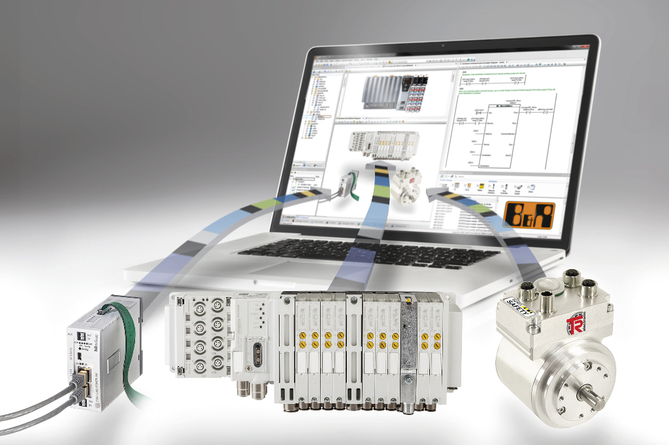
Avec POWERLINK, de nombreux équipements de fournisseurs tiers s'intègrent facilement aux solutions d'automatisation de B&R.

A propos de B&R
B&R est une société d'automatismes innovante dont le siège social est basé en Autriche et qui dispose d'agences partout dans le monde. Le 6 juillet 2017, B&R est devenue une business unit du groupe ABB. Comptant parmi les leaders de l’automatisation industrielle, B&R allie technologies avancées et ingénierie de haut niveau pour fournir à ses clients, dans la quasi-totalité des industries, des solutions complètes pour l’automatisation de machines et de lignes, le contrôle de mouvements, la visualisation et la sécurité intégrée. En s’appuyant sur des standards de communication IoT Industriel comme OPC UA, POWERLINK et openSAFETY, et sur le puissant environnement de développement logiciel Automation Studio, B&R façonne l'avenir de l'ingénierie des automatismes. Forte de son leadership technologique, la société puise sa capacité d'innovation dans sa volonté de simplifier les processus et d'aller au-delà des attentes des clients.
Pour plus d'informations : www.br-automation.com

